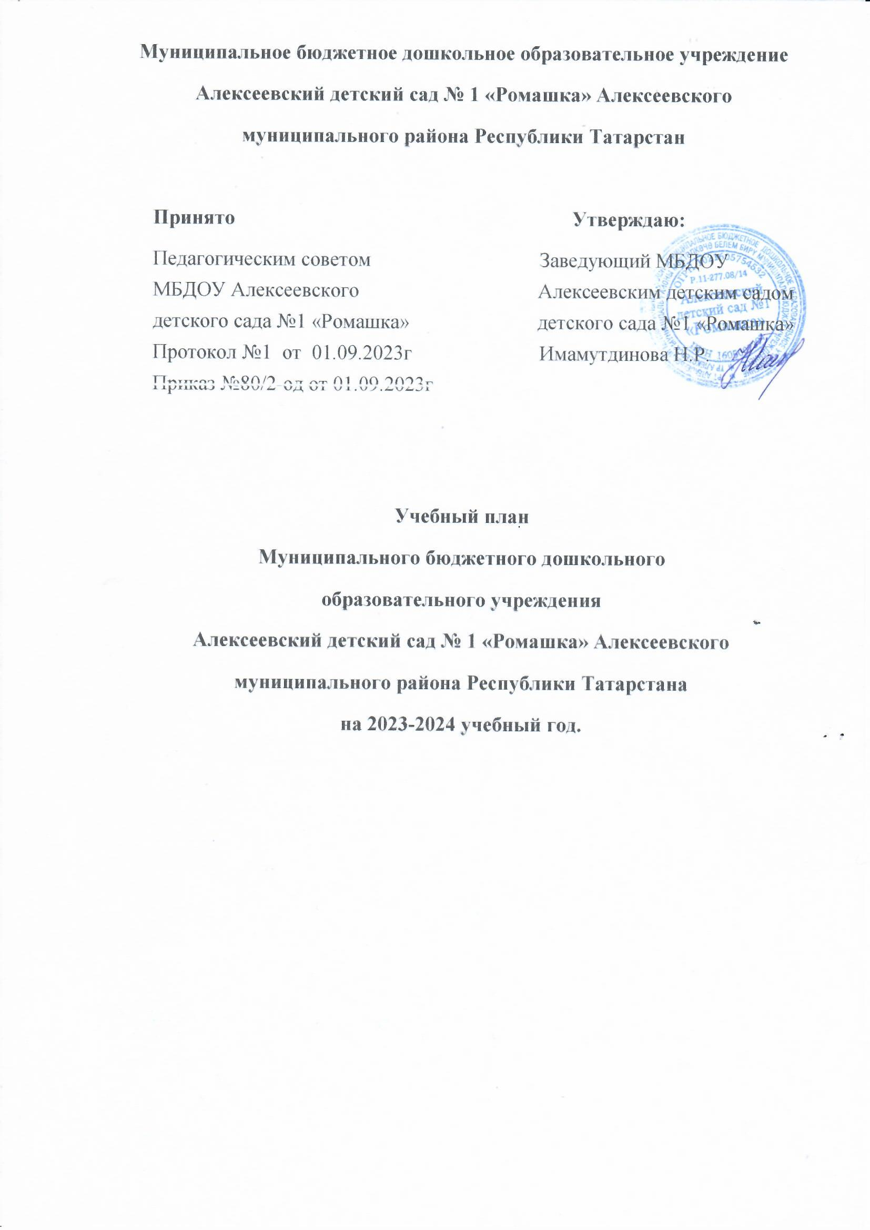

Пояснительная записка

Учебный план муниципального бюджетного дошкольного образовательного учреждения Алексеевский детский сад №1 «Ромашка» Алексеевского муниципального района Республики Татарстан составлен в соответствии с:
- Федеральным законом от 29.12.2012г. № 273-ФЗ «Об образовании в Российской Федерации»;
- СанПиН 2.4.1.3049-13 «Санитарно-эпидемиологические требования к устройству, содержанию и организации режима работы в дошкольных организациях» утвержденным постановлением Главного государственного санитарного врача РФ от 15.05.2013г. №26;
- Приказом Министерства образования и науки РФ от 17.10.2013г. № 1155 «Об утверждении федерального государственного образовательного стандарта дошкольного образования».
- Основной образовательной программой дошкольного образования муниципального бюджетного дошкольного образовательного учреждения Алексеевский детский сад №1 «Ромашка» Алексеевского муниципального района Республики Татарстан
- Порядком организации и осуществления образовательной деятельности по общеобразовательным программам дошкольного образования, утвержденном приказом Министерства образования и науки Российской Федерации от 30. 08. 2013 г. № 1014.
Учебный план определяет организацию воспитательно-образовательного процесса в учреждении и структуру основной общеобразовательной программы дошкольного образования, реализуемой в ДОУ.
Учебный план регулирует предельно допустимую нагрузку на воспитанников в соответствии с санитарно-эпидемиологическими требованиями к устройству, содержанию и организации режима работы дошкольных образовательных учреждений (СанПин 2.4. 3648-20)
Коллектив МБДОУ Алексеевский детский сад №1 «Ромашка», реализует основную общеобразовательную программу дошкольного образования, разработанную с учетом инновационной программы дошкольного образования «От рождения до школы», под редакцией Н.Е. Вераксы, Т.С. Комаровой, Э.М. Дорофеевой.
Процентное соотношение частей образовательной программы – программы дошкольного образования.
В структуре учебного плана выделяется обязательная часть и часть, формируемая участниками образовательных отношений.
- обязательная часть – не менее 60% от общего нормативного времени - обеспечивает выполнение обязательной части ООП ДОУ. В обязательной части Плана определено минимальное количество ООД, отведенное на образовательные области, определенные в ФГОС ДО.
- часть, формируемая участниками образовательных отношений – не более 40% от общего нормативного времени. Эта часть плана обеспечивает вариативность образования; отражает специфику МБДОУ; позволяет более полно реализовать социальный заказ на образовательные услуги, учитывать специфику национально-культурных, демографических, климатических условий Республики Татарстан, реализовывать приоритетное направление МБДОУ. Она формируется участниками образовательных отношений, где представлены программы, направленные на развитие детей в одной или нескольких образовательных областях, видах деятельности и культурных практиках (парциальные программы), методики, формы организации образовательной деятельности.
Обязательная часть программы представлена с учетом Примерной основной образовательной программой «От рождения до школы» под редакцией Н.Е. Вераксы, Т.С. Комаровой, М.А. Васильевой.
Часть, формируемая участниками образовательных отношений программы обеспечивает:
- «Региональная программа дошкольного образования» Р.К. Шаехова.
- Программа обучение детей «Минем өем” 4-5 лет, под редакцией. Зариповой З.М, Кидрячевой Р. Г.
- Программа обучение детей «Уйный уйный үсәбез» 5-6 лет, под редакцией Зариповой З.М. Кидрячевой Р.Г
- Программа обучение детей « Без инде хэзер зулар-мәктәпкә илтә юллар” 6-7 лет под редакцией Зариповой З.М, Кидрячевой РГ.
- Программа “Ладушки” по музыкальному воспитанию детей дошкольного возраста, под редакцией И.М. Каплунова, И.А. Новоскольцева.
Все программы соответствуют ФГОС ДО.
Общий объем обязательной части Программы, рассчитан в соответствии с возрастом воспитанников, основными направлениями их развития, спецификой дошкольного образования и включает время, отведенное на:
- Образовательную деятельность, осуществляемую в процессе организации различных видов детской деятельности (игровой, коммуникативной, трудовой, познавательно-исследовательской, продуктивной, музыкально-художественной, чтения);
- Образовательную деятельность, осуществляемую в ходе режимных моментов;
- Самостоятельную деятельность детей;
- Взаимодействие с семьями детей по реализации основной общеобразовательной программы дошкольного образования.
В детском саду функционирует 6 групп, которые посещают дети в возрасте от 2 до 7 лет:
2 группа раннего возраста (с 2 до 3 л.) - 1 группа
младшая группа (с 3 до 4л.) - 2 группы
средняя группа (с 4 до 5л.) – 1 группа
старшая татарская группа (с 5 до 6 л.) - 1 группа
подготовительная группа (с 6 до7 л.) - 1 группа
Структура и комплектование групп происходит с учетом возраста детей и соблюдение норм наполняемости.
Учебный год начинается с 1 сентября 2023г по 31 мая 2024г. С 1 июня 2024г по 31 августа 2024г начинается летний оздоровительный период.
Объем образовательной нагрузки в течение дня соответствует санитарно-эпидемиологическими требованиями к устройству, содержанию и организации режима работы дошкольных образовательных учреждений ( СанПиН 2.4.1.3049-13).
Учреждение работает в режиме шестидневной рабочей недели.
Режим дня с 10,5 часовым пребыванием детей.
Режим работы МБДОУ Алексеевский детский сад №1 «Ромашка» с 7.00 до 17.30 час.
Характеристика образовательных областей
В учебный план включены пять направлений, соответствующих пяти образовательным областям.
Содержание образовательных областей направлено на достижение позитивной социализации и всестороннее развитие ребенка дошкольного возраста в адекватных его возрасту детских видах деятельности через решение следующих задач:
Социально – коммуникативное развитие
1) Усвоение норм и ценностей, принятых в обществе, включая моральные и нравственные ценности.
2) Развитие общения и взаимодействия ребёнка со взрослыми и сверстниками.
3) Становление самостоятельности, целенаправленности и саморегуляции собственных действий.
4) Развитие социального и эмоционального интеллекта, эмоциональной отзывчивости, сопереживания.
5) Формирование готовности к совместной деятельности.
6) Формирование уважительного отношения и чувства принадлежности к своей семье и сообществу детей и взрослых в организации.
7) Формирование позитивных установок к различным видам труда и творчества.
8) Формирование основ безопасности в быту, социуме, природе.
Познавательное развитие
1) Развитие интересов детей, любознательности и познавательной мотивации.
2) Формирование познавательных действий, становление сознания.
3) Развитие воображения и творческой активности.
4) Формирование первичных представлений о себе, других людях, объектах окружающего мира, их свойствах и отношениях (форме, цвете, размере, материале, звучании, ритме, тепе, количестве, числе, части и целом, пространстве и времени, движении и покое, причинах и следствиях и др.),
5) Формирование первичных представлений о малой родине и Отечестве, представлений о социокультурных ценностях нашего народа, об отечественных традициях и праздниках, о планете Земля как общем доме людей, об особенностях природы, многообразии стран и народов мира.
Региональный компонент в разделе «Формирование целостной картины мира» реализуется через обогащение представлений о жителях города и республики, истории Татарстана, ее отражении в народном творчестве (мифы, сказки, легенды), используя рассказы о людях, крае, их истории; экскурсии и целевые прогулки. Региональный компонент также реализуется через обогащение представлений о климатических особенностях Республики Татарстан, неживой природе.
Речевое развитие
1) Владение речью как средством общения.
2) Обогащение активного словаря.
3) Развитие связной, грамматически правильной диалогической и монологической речи.
4) Развитие речевого творчества.
5) Развитие звуковой и интонационной культуры речи, фонематического слуха.
6) Знакомство с книжной культурой, детской литературой, понимание на слух текстов различных жанров детской литературы.
7) Формирование звуковой аналитико – синтетической активности как предпосылки обучения грамоте.
Художественно - эстетическое развитие
1) Развитие предпосылок ценностно – смыслового восприятия и понимания произведений искусства (словесного, музыкального, изобразительного), мира природы.
2) Становление эстетического отношения к окружающему миру.
3) Формирование элементарных представлений о видах искусства.
4) Восприятие музыки, художественной литературы, фольклора.
5) Стимулирование сопереживания персонажам художественных произведений.
6) Реализация самостоятельной творческой деятельности детей (изобразительной, конструктивно-модельной, музыкальной и др.)
Физическое развитие
1) Развитие физических качеств.
2) Правильное формирование опорно – двигательной системы организма, развитие равновесия, координации движений, крупной и мелкой моторики.
3) Правильное выполнение основных движений.
4) Формирование начальных представлений о некоторых видах спорта.
5) Овладение подвижными играми с правилами.
6) Становление целенаправленности и саморегуляции в двигательной сфере.
7) Овладение элементарными нормами и правилами здорового образа жизни.

Максимально допустимый объем недельной учебной нагрузки на воспитанника ДОУ соответствует требованиям СанПиН .
Продолжительность непрерывной непосредственно образовательной деятельности для детей 4-го года жизни - не более 15 минут, для детей 5-го года жизни - не более 20 минут, для детей 6-го года жизни - не более 25 минут, а для детей 7-го года жизни - не более 30 минут.
Максимально допустимый объем образовательной нагрузки в первой половине дня в младшей и средней группах не превышает 30 и 40 минут соответственно, а в старшей и подготовительной 45 минут и 1, 5 часа соответственно. В середине времени, отведенного на непрерывную образовательную деятельность, проводят физкультминутку. Перерывы между периодами непрерывной образовательной деятельности - не менее 10 минут.
Объем недельной образовательной нагрузки на ребенка
Возрастная группа | 2-3 года  вторая группа раннего возраста | 3-4 года  младшая группа | 4-5 лет  средняя группа | 5-6 лет  Старшая группа | 6-7 лет  подготовительная к школе группа
Количество занятий в неделю | 10 | 10 | 10 | 11 | 12
Продолжительность  непрерывной организованной образовательной деятельности | 10 мин | 15 мин | 20 мин | 25 мин | 30 мин
Перерывы между деятельностью | 20 мин | 10 мин | 10 мин | 10 мин | 10 мин
Реализация учебного плана в МБДОУ Алексеевский детский сад №1 «Ромашка» Алексеевского муниципального района Республики Татарстан обеспечена полностью необходимыми кадрами специалистов соответствующей квалификации, рабочими программами, методическими рекомендациями, дидактическими материалами, диагностическими материалами.
Учебный день делится на 3 блока:
1) образовательный блок 1 половины дня включает в себя:
- совместную деятельность воспитателя и детей;
- свободную самостоятельную деятельность детей.
2) организованная образовательная деятельность – организованное обучение (в соответствии с расписанием, утверждённым приказом заведующей № от сентября 2023 г)
3) образовательный блок 2 половины дня включает в себя:
- индивидуальную коррекционную работу;
- совместную деятельность воспитателя и детей по различным направлениям (в соответствии с расписанием занятий совместной деятельности воспитателя и детей вне занятий)
- самостоятельную деятельность ребенка.
Организация деятельности взрослых и детей по реализации и освоению Программы осуществляется в двух основных моделях организации образовательного процесса – совместной деятельности взрослого и детей и самостоятельной деятельности детей.
Решение образовательных задач в рамках первой модели – совместной деятельности взрослого и детей - осуществляется как в виде организованной образовательной деятельности (не сопряженной с одновременным выполнением педагогами функций по присмотру и уходу за детьми), так и в виде образовательной деятельности, осуществляемой в ходе режимных моментов (решение образовательных задач сопряжено с одновременным выполнением функций по присмотру и уходу за детьми – утренним приемом детей, прогулкой, подготовкой ко сну, организацией питания и др.).

Организованная образовательная деятельность реализуется через организацию различных видов детской деятельности (игровой, двигательной, познавательно-исследовательской, коммуникативной, продуктивной, музыкально-художественной, трудовой, а также чтения художественной литературы) или их интеграцию с использованием разнообразных форм и методов работы, выбор которых осуществляется педагогами самостоятельно в зависимости от контингента детей, уровня освоения Программы и решения конкретных образовательных задач.
Объем самостоятельной деятельности как свободной деятельности воспитанников в условиях созданной педагогами предметно-развивающей образовательной среды по каждой образовательной области не определяется. Общий объем самостоятельной деятельности детей - 3-4 часа в день для всех возрастных групп.
Обучение татарскому языку, проводится исходя из выбора родителей (законных представителей воспитанников), начиная со средней группы (4-5 лет). Обучение проводится воспитателем по обучению татарского языка, согласно учебному плану и сетки организованной образовательной деятельности на 2023-2024 учебный год.
В начале и в конце учебного года проводится педагогический мониторинг по образовательным областям и детского развития, как адекватная форма оценивания освоения Программы детьми дошкольного возраста.

В соответствии с СанПиН в летний оздоровительный период учебные занятия не проводятся. В это время увеличивается продолжительность прогулок, а также проводятся спортивные и подвижные игры, спортивные праздники, экскурсии и др.

Планирование образовательной деятельности от 2 до 7 лет.
№  п/п |  | 2 группа  Раннего  возраста | Младшая группа  «А» и «Б» | Средняя группа | Старшая группа | Подготовительная группа
 | Обязательная часть | Количество занятий в неделю
1 | Познавательное развитие | 2 | 2 | 2 | 2 | 3
 | Формирование элементарных математических представлений | 1 | 1 | 1 | 1 | 2
 | Ознакомление с окружающим | 1 | 1 | 1 | 1 | 1
2 | Речевое развитие | 2 | 1 | 1 | 2 | 2
 | Развитие речи | 2 | 1 | 1 | 2 | 1
3 | Художественно – эстетическое развитие | 3 | 4 | 4 | 4 | 4
 | Музыка | 2 | 2 | 2 | 2 | 2
 | Рисование | 1 | 1 | 1 | 1 | 1
 | Аппликация |  | 0,5 | 0,5 | 0,5 | 0,5
 | Лепка | 1 | 0,5 | 0,5 | 0,5 | 0,5
4 | Физическое развитие | 3 | 3 | 3 | 3 | 3
 | Физическая культура | 3 | 3 | 3 | 3 | 3
5 | Социально коммуникативное развитие | ежедневно | ежедневно | ежедневно | ежедневно | ежедневно
 | Итого: | 10 | 10 | 10 | 11 | 12
 | Часть. Формируемая участниками образовательных отношений
 | Татарский язык |  |  | 3 | 3 | 3

Примечания:
В учебном плане указано количество занятий в неделю.
0,5- обозначает, что занятия чередуются через неделю
Начиная со средней группы, вводится обучение татарскому языку:
Средняя группа – 3 занятия в неделю в режимные моменты
Старшая группа:
- 1 занятие в первую половину дня, 2 занятие в режимные моменты.
Подготовительная группа – 3 занятия в неделю в I половину дня

Режим двигательной активности
Формы  работы | Виды  занятий | Количество и длительность занятий (в мин.)  в зависимости от возраста детей
Формы  работы | Виды  занятий | 2-3 года | 3–4 года | 4–5 лет | 5–6 лет | 6–7 лет
Физкультурные  занятия | в помещении | 3 раза  в неделю  10 | 3 раза  в неделю  15 | 3 раза  в неделю  20 | 2 раза  в неделю  25 | 2 раза  в неделю  30
Физкультурные  занятия | на улице |  |  |  | 1 раз  в неделю  25 | 1 раз  в неделю  30
Физкультурно-  оздоровительная  работа в режиме дня | утренняя  гимнастика  (по желанию детей) | Ежедневно  5 | Ежедневно  8 | Ежедневно  6–8 | Ежедневно  10 | Ежедневно  12
Физкультурно-  оздоровительная  работа в режиме дня | подвижные  и спортивные  игры и упражнения на прогулке | Ежедневно  2 раза  (утром  и вечером)  10 | Ежедневно  2 раза  (утром  и вечером)  15 | Ежедневно  2 раза (утром  и вечером)  20 | Ежедневно  2 раза (утром  и вечером)  25 | Ежедневно  2 раза  (утром и вечером)  30
Физкультурно-  оздоровительная  работа в режиме дня | физкультминутки (в середине статического занятия) | 1–3 ежедневно в зависимости от вида и содержания  занятий | 1–3 ежедневно в зависимости от вида и содержания  занятий | 1–3 ежедневно в зависимости от вида и содержания  занятий | 1–3 ежедневно в зависимости от вида и содержания  занятий | 1–3 ежедневно в зависимости от  вида и содержания  занятий
Гимнастика после дневного сна | Ежедневно  4-5 | Ежедневно  4-5 | Ежедневно  4-5 | Ежедневно  4-5 | Ежедневно  4-5 | Ежедневно  4-5
Босохождение по массажным коврикам | - | Ежедневно  4-5 | Ежедневно  4-5 | Ежедневно  4-5 | Ежедневно  4-5 | Ежедневно  4-5
Активный отдых | физкультурный досуг | 1 раз в квартал | 1 раз в квартал | 1 раз в квартал | 1 раз в квартал | 1 раз в квартал
Активный отдых | день здоровья | 1 раз в квартал | 1 раз в квартал | 1 раз в квартал | 1 раз в квартал | 1 раз в квартал
Самостоятельная  двигательная  деятельность | самостоятельное использование  физкультурного и спортивно-игрового оборудования | Ежедневно | Ежедневно | Ежедневно | Ежедневно | Ежедневно
Самостоятельная  двигательная  деятельность | самостоятельные подвижные и  спортивные  игры | Ежедневно | Ежедневно | Ежедневно | Ежедневно | Ежедневно

